*41.Złącze metal-pp*

Może nieć ch-kę prądowo-nap:

a)symetryczną, liniową

kontakt do obszarów pp

kontakt omowy można uzyskać jednak gdy: (warstw zapor zł będzie tak cienka, że elektr mogą tunelować; stany powierzch zostaną całkow zapełnione lub opróżnione

b)niesymetryczną, nieliniową

-zł prostujące

-zł Schottky`ego

Rodzaj ch-ki zależy gł od:

-relacji wzajemnej prac wyjścia ele z me i pp

-koncentracji stanów pomierzch pp

Praca wyjścia ele z ciała st-en jaką zużywa ele aby opuścić to ciało

*42.Zł metal-pp- równanie*

Wyraż opis ch-kę prąd-nap zł m-p jest b podobne do wzoru Schockley`a i ma postać



Jmn strumień ele me->pp (odpowiednik Is w zł pn)

Zastos:

-zł liniowe-kontakty obszarów pp

-zł prostujące-ze wzgl na brak poj dyfuzyjnej przyrządy na zakres GHz (diody Schottky`ego, tranzystory MESFET-stos np. w telew sat, stan pracy(polar zł)

*43. Tranzystor bipolarny*

Jest to przyrząd, w którym noś prądu są dziury i ele (dwa rodzaje noś!). Wzmacniacz mocy sygnału, sterowany prądowo.

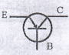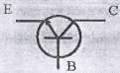

Stan pracy

a)aktywna normalna (jako wzmacniacz)

-zł E-B kier przewodz

-zł C-B kier zapor

b)zakres odcięcia (jako klucz)

-zł E-B zapor

-zł C-B zapor

c)zakres nasycenia

-zł E-B przewodz

-zł C-B przewodz

d)zakres inwersyjny

-zł E-B zapor

-zł C-B przewodz

*44. rozkład domieszek i model pasm tranzystora bipolarn p-n-p*

Gdy w bazie wykładniczy rozkład domieszek

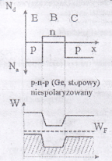

*45. . rozkład domieszek i model pasm tranzystora epiplanarnego n-p-n*

Gdy w bazie wykładniczy rozkład domieszek



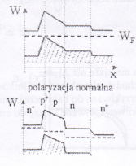

*46. Zasada polaryzacji tranzyt p-n-p i n-p-n*

zasada polaryzacji (zakres aktywny normalny)

UE-potencjał emitera

UB-pot bazy

UC-pot kolektora

p-n-p (UE>UB>UC)

n-p-n (UE<UB<UC)

*47. Współczynnik wzmocnienia*

Ukł OB. –duża częstot pracy (>MHz)



Ukł OE - b duże wzmocnienie mocy (ok. 20 000)



Ukł OC – duża rezyst wejściowa (ok. 200 kΩ)



*48. Rozkład koncentr noś mniejsz w bazie*

a) tylko dyfuzja (tranz bezdryfowy – z jednorodną bazą)



Rozkład liniowy

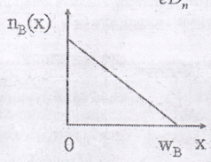

b)przewaga unoszenia (tranz dryftowy)



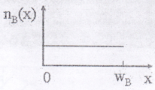

c)unoszenie i dyfuzja



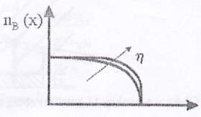

*49. Charakt statyczne tranzyt bipolar w ukł OB., p-n-p*



*50. Charakt statyczne tranzyt bipolar w ukł OE n-p-n*

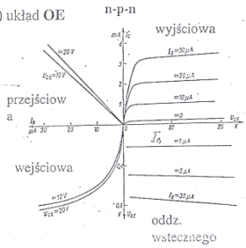

*51. Podstawowe parametry statyczne tranzystora bipolarnego*

- współ wzmocnienia prądowego (α,β)

-max moc ad misyjna Pa=Ic*Uwy

-max prąd kolektora ICmax

-max nap UCE i UCB (groźba przebicia złącza kolektorowego)

-nap nasycenia (min wart nap UCE)

-prądy zerowe (granica zakresu aktywnego i odcięcia)

*52.Prądy zerowe*

To prąd płynący przez tranz w ukł dwójnika tj. bez oddzielnej polar trzeciej końcówki

Oznaczenie:

-2 pierwsze litery oznacz spolar końcówki

-druga litera określa końcówkę wspólną dla we i wy

-3 litera opisuje stan 3 końcówki (S-zwarcie, O-rozwarcie, R-zwarcie przez rezystor)

ICB0<ICES<ICER<ICE0

*53. Związek ICE0<ICB0*



*54. Dlaczego nap przebicia w ukł OB. jest mniejsze niż w ukł OE*

OB. – z rozwartym emiterem



Gdy UCB→UCB0max to M→∞ i IC→∞

OE

Dla IB=0



Dla I**B>0**



IC→∞ gdy M→1 (α0≡1)

*55.Mechanizm przebicia*

a)tunelowe (Zenera)-może wystąpić w silnie domieszkow złączu tj w zł EB tranzystora dryftowego

b)skrośne-ze zwrostem UCB obszar tego zł „wchłania bazę i E wstrzykuje bezpośr do C – tranzystor z jednorodną bazą (bezdryftowy)

c)lawinowe-zł CB (dryftowy i bezdryf)

*56. Obraz przebicia IC=f(U)*

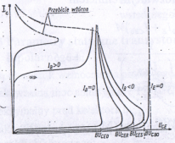

*57.Rozkład ładunku stan aktywny normalny*

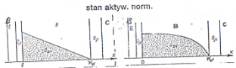

*58.Rozkład ładunku stan nasycenia*

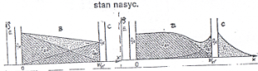

*59. Przyczyny inercyjności (bezwładności)*

Gromadzenie ład w poszczególnych obszarach tranzyt, przepływ prądó ładowania i rozładowania przy zmianach polaryzacji:

-w zł (QjC, QjE

-w obszarach poza zł (QB, QC, QE)

Pojemności:

-warstwy zaporowe zł stanowią poj nieliniowe bo Qj=f(U) jest funk nieliniową

-poj dyfuzyjne odpowiadają gromadzeniu nadmiarowych ład noś mniejsz poza zł. 2 przyczyny ich zmian:

a)wstrzykiw noś

b)modulacja efektywnej szerokości bazy

*60.Pojemności dyfuzyjne*

poj dyfuzyjne odpowiadają gromadzeniu nadmiarowych ład noś mniejsz poza zł. 2 przyczyny ich zmian:

a)wstrzykiw noś- poj iniekcyjna Cid (przy polar zł w kier przewodz)

b)modulacja efektywnej szerokości bazy- poj modulacyjna CMd (przy polar zł w kier zapor, gdy drugie w kier przewodz)

w zakresie odcięcia poj dyfuzyjne nie występują)

*61.Równanie mieszane, tranzystor jako czwórnik*

u1=h11*i1+h12*u2

i2=h21*i1+h22*u2

*62.Parametry hmn*

Impedancja wejściowa

h11=u1/i1 [u2=0]

współczynn sprzężenia

h12=u1/u2 [i1=0]

współczynn wzmocnienia prądowego

h21=i2/i1 [u2=0]

admitancja wyjściowa

h22=i2/u2 [i1=0]

zależą od: ukł pracy (OE,OB.,OC), punktu pracy tranzyt (tj polaryz elektrod), częstot sygnału zmiennego, temp,

*63.Układ zastępczy - OE*

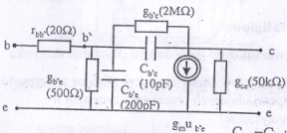

*64.Układ zastępczy – OB.*

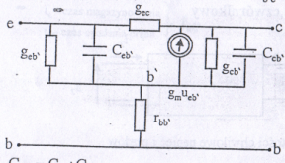

*65.Definicje częstotliwości granicznych*

fα-częstot w ukł OB., przy której wart współ wzmóc prądowego α0 dla prądu stałego maleje do wart α0/√2

fβ-częstot w ukł OE, przy której wart współ wzmóc prądowego β0 dla prądu stałego maleje do wart β0/√2

f1-częstot, przy której wart współ wzmóc prądowego w ukł OE maleje do 1

fT-ekstrapolacja części opadającej wykresu β(f) o stałym nachyleniu do przecięcia z prostą β=0

fmax-częstot niezależna od ukł pracy, przy której wzmocnienie mocy maleje do 1

fβ<<fT<f1<fα<fmax

*66.Czynniki ograniczające czętot pracy tranzystora*

-stała czasowa warstyw zaporowej zł EB

-stała czasowa bazy

-stała czasowa warstwy zaporowej zł BC

*67.Wynień obszary odpowiedzialne za ogranicz częstot*

Ukł OB.

-jednorodna baza (p-n-p)



-niejednorodna baza (p-n-p)



Ukł OE

-jednorodna baza



-niejednorodna baza



*68.Definicja szumu*

Składowe szumu:

-cieplny-wynika z chaotycznego ruchu cieplnego noś prądu – szum biały (gęstość widmowa mocy nie zależy od częstot)

-śrutowy-wynika z dyskretnej postaci ład elektrycznych i chaotycznego przebiegu zjawisk rekombinacji i generacji (szum biały)

-szum „1/f”-dominuje przy m.cz., związany z zjawiskiem pułapkowania nośników na powierzchni pp

*69.Współczynnik szumów*

F-charakt wzrost stos mocy szumów do mocy sygnału w wyniku przejścia sygnału przez czwórnik

FdB=10logF

Istotny przy wzmacnianiu słabych sygnałów

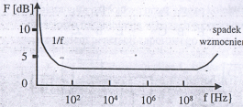

*70.Wpływ temp na tranzystor*

Największ znacz ma wpływ temp na:

a)prąd zerowy ICB0→ICB0(T)=IR(T) – zł spolar zapor

b)napięcie UEB przy IE=const, zależność słabsza niż a)

c)wzmocnienie prądowe α, β

Wzrost tepm może prowadzić do niestabilności cieplnej i uszkodzenia tran, gdy nie ma ograniczenia prądu w ukł

*71.Systematyka pp przyrządów przełączających*

Tyrystor:

a)jednokier (struktura 4warstwowa)

-diodowy (dynistor)

-triodowy (trynistor)

b)dwukier (struktura 5-warstwowa)

-diodowy (diak)

-triodowy (triak)s